广州气候监测快报

2017年第4期

广州市气候与农业气象中心 2017年8月22日

8月高温破纪录

摘要：8月以来，我市高温肆虐，极端高温和高温日数破记录。全市有65%测站录得39℃以上高温，有61%测站高温日数在14天以上。卫星遥感监测地表温度结果显示荔湾区、越秀区、海珠区、天河区和番禺区热岛面积占区域面积50%以上。

1. 地面气温监测

1.极端高温和高温日数皆破纪录

8月以来（截止22日），我市高温肆虐，极端高温和高温日数破记录。按照5个国家观测站数据统计，期间各地极端最高气温都在38℃以上，其中番禺录得39.7℃，打破当地历史最高气温记录（38.6℃，2015年7月18日），花都录得39.3℃，与历史记录持平（表1）。期间全市平均高温日数（日最高气温≥35℃，下同）为12天，较常年同期偏多6.9天，为历史同期第2高值，其中花都高温日数16天，创当地历史同期新高（表2）。

表1 2017年8月1-22日最高气温极值表

|  |  |  |  |  |
| --- | --- | --- | --- | --- |
| 站名 | 最大值（℃） | 历年极大（℃） | 出现日期 | 排名(大-小) |
| 花都 | 39.3 | 39.3 | 2005/7/18 | 1 |
| 从化 | 38 | 39.0 | 2005/7/18 | 5 |
| 广州 | 38.6 | 39.1 | 2004/7/1 | 6 |
| 增城 | 38.2 | 38.6 | 2004/7/2 | 3 |
| 番禺 | 39.7 | 38.6 | 2005/7/18 | 1 |

表2 2017年8月1-22日高温日数同期极值表

|  |  |  |  |  |  |
| --- | --- | --- | --- | --- | --- |
| 站名 | 日数 | 常年日数 | 距平 | 排名(大-小) | 最大值年 |
| 花都 | 16 | 6.3 | 9.7 | 1 | 2017 |
| 从化 | 9 | 6 | 3 | 9 | 1998 |
| 广州 | 10 | 4.9 | 5.1 | 4 | 1990 |
| 增城 | 13 | 4.4 | 8.6 | 2 | 1998 |
| 番禺 | 12 | 4 | 8 | 3 | 2011 |
| 全市平均 | 12 | 5.1 | 6.9 | 2 | 1998 |

2.高温范围广，强度强

据统计，期间全市有96%的测站录得37℃以上高温，有65%的测站最高气温更是在39℃以上。强高温区主要位于中西部地区，尤其是越秀区梅花村街，花都区花东镇、花山镇、雅瑶镇、狮岭镇和赤坭镇，白云区人和镇、神山镇、太和镇、黄石街和景泰街，增城区石滩镇和增江街，番禺区洛浦街，南沙区东涌镇均录得超过的41℃的高温。（图1）



图1 2017年8月1-22日极端最高气温分布（单位：℃）

从1-22日平均最低气温分布看，夜间强高温区主要位于白云区西南部、荔湾区北部、越秀区和天河区南部等城镇和建设用地覆盖度较高的区域。（图2）



图2 2017年8月1-22日平均最低气温分布（单位：℃）

3.高温天数多

期间，除2-4日和10-11日受明显降雨过程影响高温得到缓解外，其余时段都出现大范围高温。最强的高温出现在6-8日、18日和20-22日（图3）。除从化区中北部、南沙区大部外，其余大部分地区录得的高温日数在14天以上，占测站总数61%。（图4）

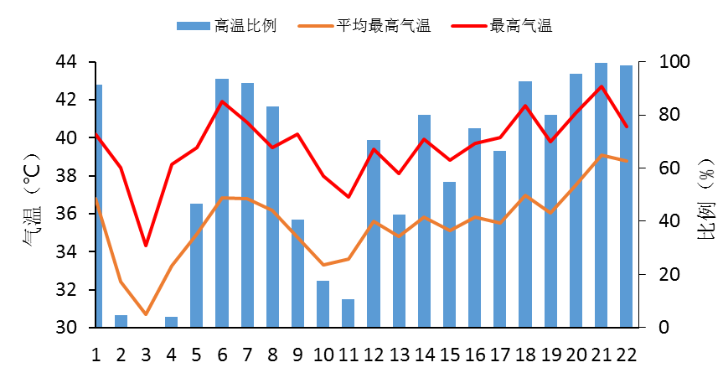

图3 2017年8月1-22日高温比例、极端最高气温和平均最高气温



图4 2017年8月1-22日高温日数分布（单位：℃）

1. 地表温度卫星遥感监测

2017年8月21日14时28分FY-3B气象卫星监测地表温度结果显示：除北部云层覆盖区域外的广州大部分地区地表温度在34℃以上，其中花都区中部、白云区中西部、中心城区、增城区南部和番禺区大部分地区在38℃以上，局部更是超过了40℃（图5）。卫星遥感监测地表温度与气温空间分布的基本一致。

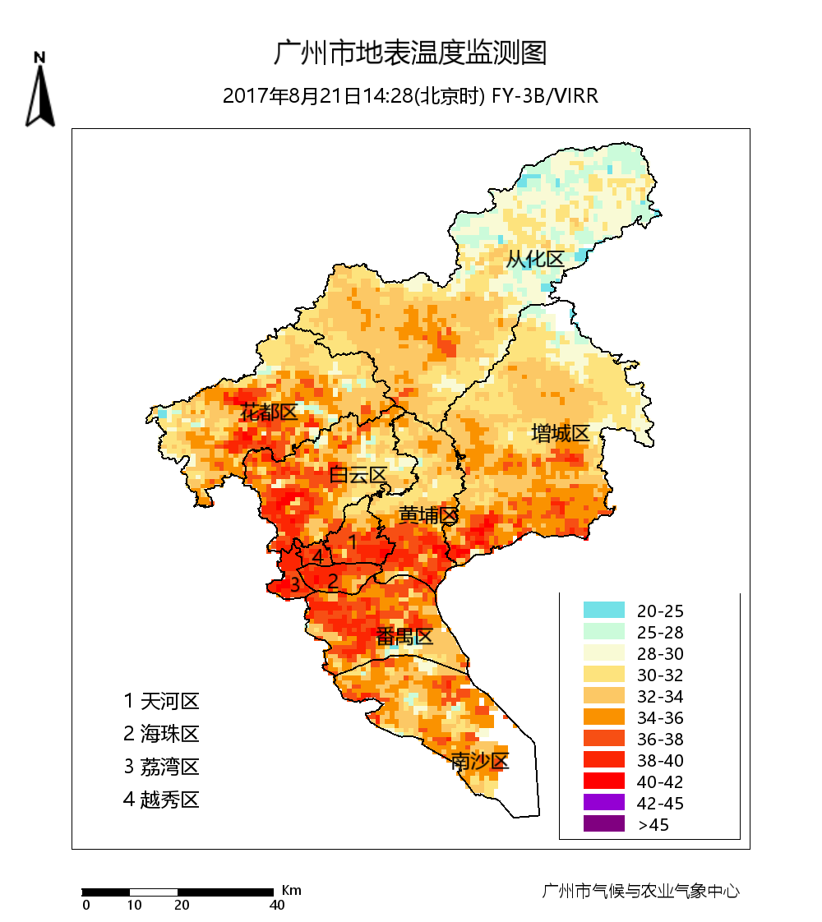

图5 FY-3B气象卫星监测广州地表温度（℃）

气象卫星遥感监测热岛强度监测结果显示：花都区中部、白云区中西部、荔湾区、越秀区、海珠区西部、天河区中南部、黄埔区南部和增城区南部、番禺区中西部出现较强以上等级热岛。其中荔湾区 、越秀区、海珠区、天河区和番禺区都有5成以上面积出现热岛，尤其荔湾区热岛面积超过9成。

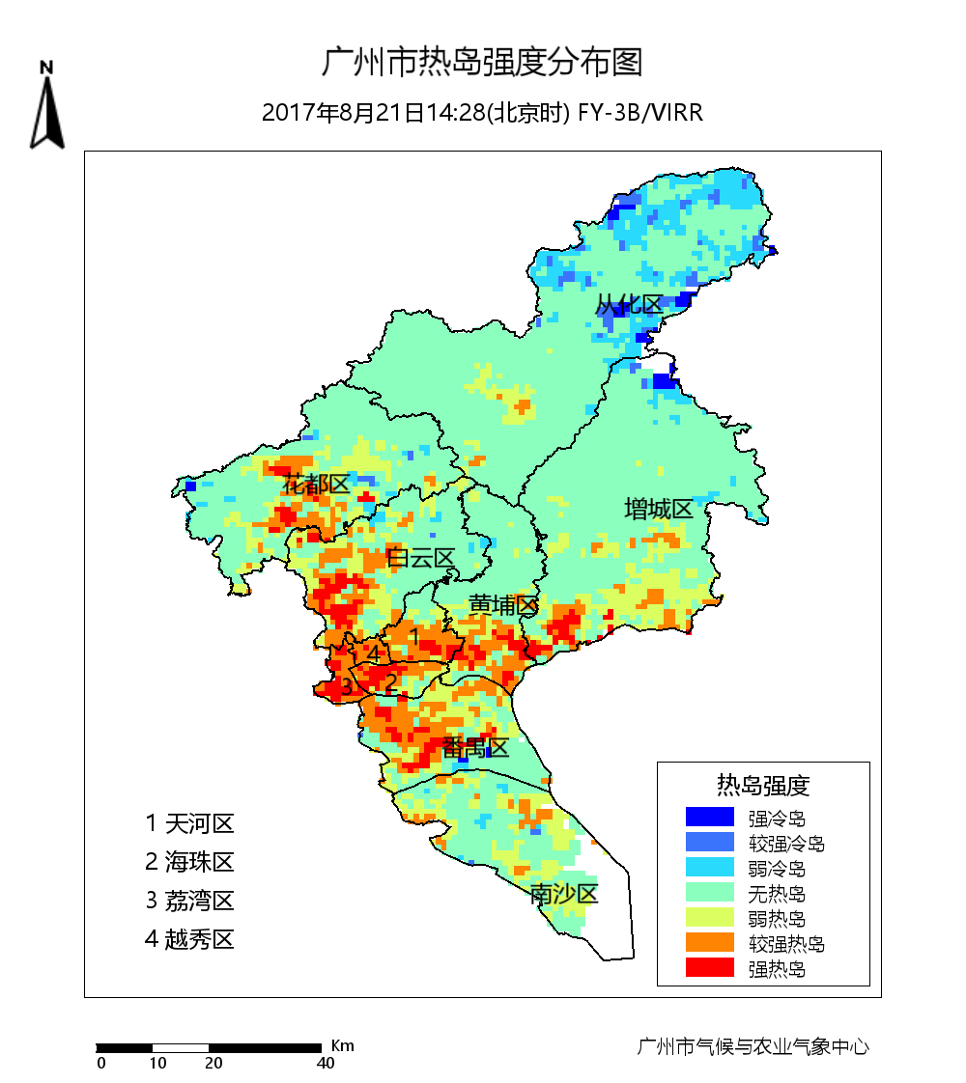

图6 FY-3B气象卫星遥感监测热岛强度

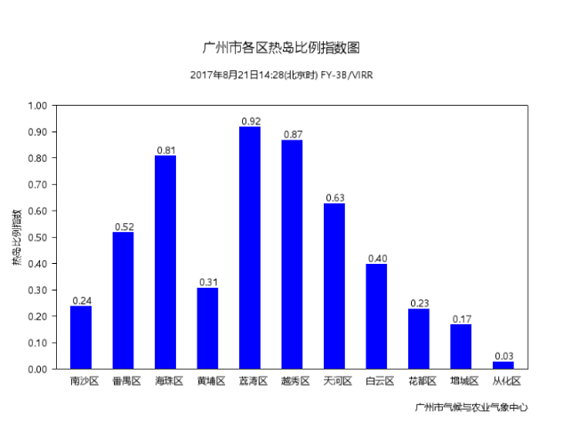

图7 FY-3B气象卫星遥感监测热岛比例

**联系人：潘蔚娟 联系电话：66619758**

**抄送：**刘锦銮，胡斯团，翁俊铿，贾天清，肖永彪，吕小平；市局办公室、预报处、减灾处；市气象台，市信网中心。